GUÍA DE PENSAMIENTO MATEMÁTICO
Nombre: | Curso: KINDER | Fecha: semana N°11
¿QUÉ APRENDEREMOS?
AMBITO: Interacción con el medio natural y cultural
NÚCLEO: Pensamiento matemático
Objetivo de Aprendizaje:
(6)Emplear los números para contar, identificar, cuantifica y comparar cantidades 11 y 12.
(10): Identificar atributos de figuras 2D (el rectángulo) en su forma, características.
(1): Crea patrones visuales de dos elementos.
Objetivo Transversal (1): Comunicar a los demás emociones, y sentimientos tales como: amor, miedo, alegría, ira que le provocan diversas narraciones o situaciones observadas en forma directa o a través de tics. (Identidad y Autonomía)
CONTENIDO: Números (números 11 y 12)
HABILIDAD: Identificar, Representar

¿Qué necesito saber?
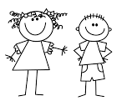
Para comenzar necesitas saber de qué se trata la habilidad de (Identificar) la figura geométrica el rectángulo y (Representar) los números 11 Y 12, (Conocer) qué son los patrones.

Entonces:
Conocer es: Es una acción que realiza el sujeto con el fin de tener una noción o idea de algo o de alguien
Identificar es: Establecer, demostrar o reconocer la identidad de una cosa o persona.
Representar es: Se refiere en hacer presente en algo mediante figura, imagen o palabra, letras.

- Los contenidos a trabajar son:
- Números (11 Y 12)
- Figura geométrica (el rectángulo)
- Patrones ( de dos elementos)

En esta guía realizaremos lo siguiente:
- Graficar y colorear números 11 Y 12.
- Contar elementos.
- Demarcar el rectángulo
- Seguir secuencia de dos figuras geométricas.

- INSTRUCCIÓN: MAMITA, OBSERVEN EL NÚMERO 11 Y AYUDA A TU HIJO/A GRAFICARLO.
- TAMBIÉN CUENTEN LOS ELEMENTOS QUE ACOMPAÑAN AL NÚMERO 11 Y SI GUSTAN LOS PUEDEN COLOREAR.
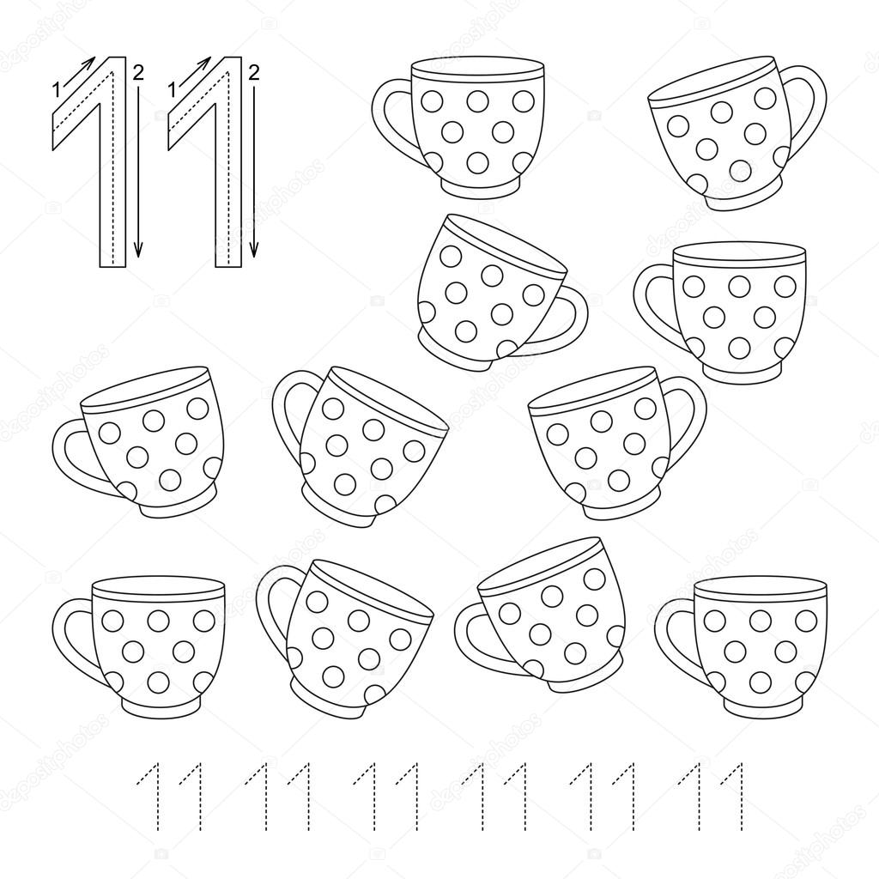
- INSTRUCCIÓN: MAMITA, AYUDA A TU HIJO/A A REPASAR EL NÚMERO 11 CON LÁPIZ GRAFITO Y QUE RESPETE LOS BORDES.
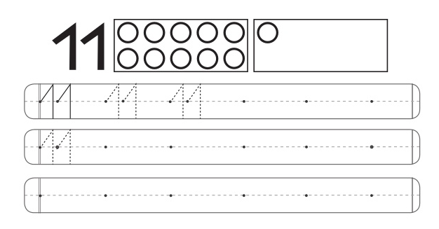

- INSTRUCCIÓN: MAMITA, AYUDA A TU HIJO/A A REPASAR EL NÚMERO 12 CON LÁPIZ GRAFITO Y QUE RESPETE LOS BORDES.
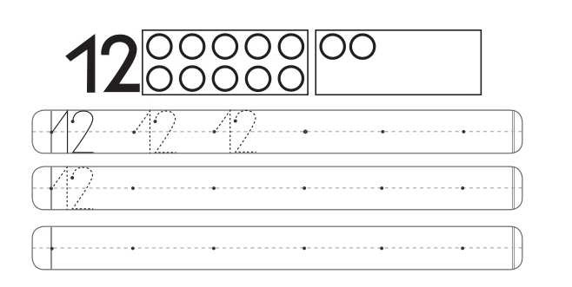
- MAMITA DILE A TU HIJO/A Y OBSERVEN EL ORDEN DE LOS NÚMEROS DEL 1 AL 12 Y COLOREEN A LOS AMIGOS QUE LO ACOMPAÑAN.
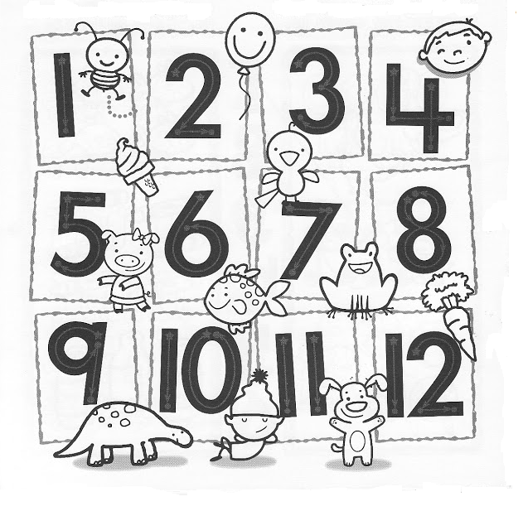
- MAMITA LUEGO DE OBSERVAN EL ORDEN DE LOS NUMEROS LOS INVITO A VER LOS SIGUIENTES NÚMEROS Y GRAFICAR CUAL ES EL QUE FALTA.

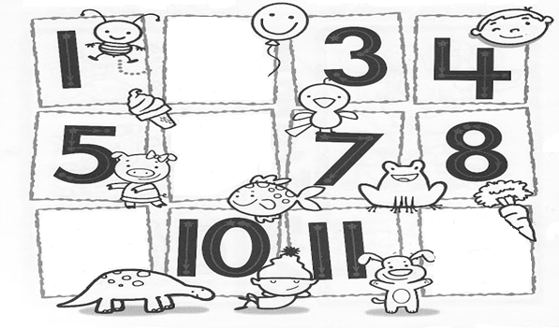
- INSTRUCCIÓN: MAMITA AYUDA A TU HIJO/A A OBSERVAR CADA UNO DE LOS CONJUNTOS DE ELEMENTOS Y CUENTEN!!!
- ENCIERRA EL NÚMERO QUE CORRESPONDA A SU CANTIDAD.
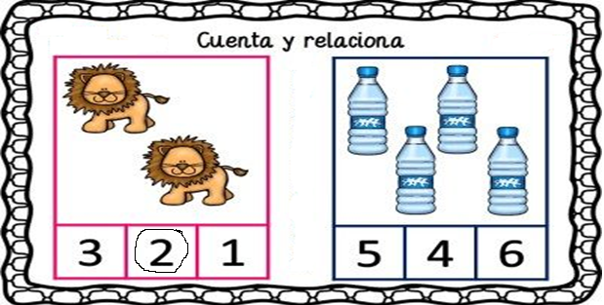
EJEMPLO

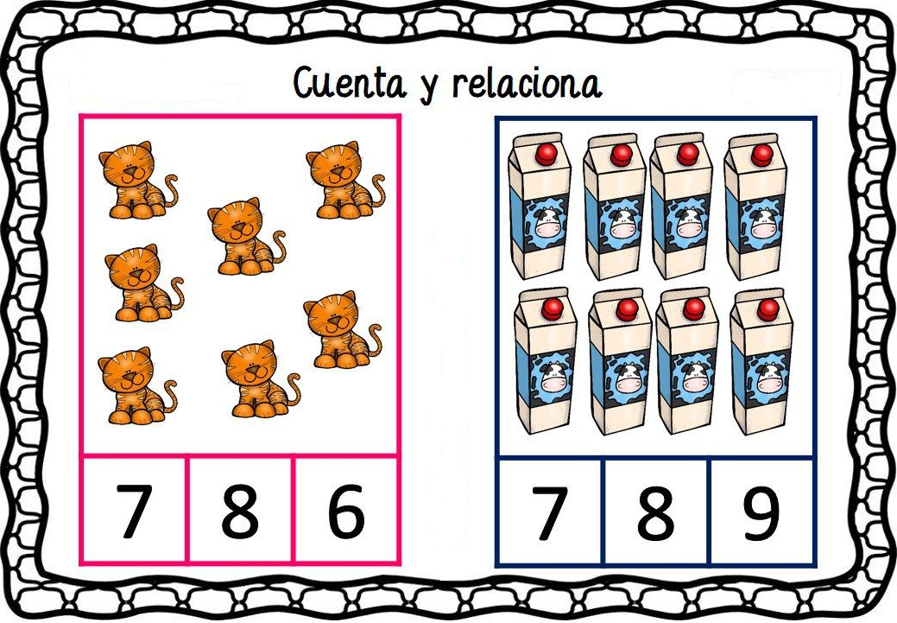

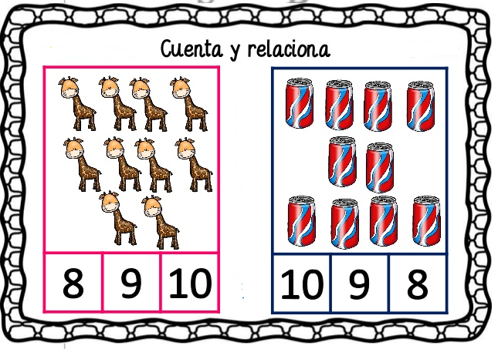

- MAMITA AYUDA A TU HIJO/A A QUE OBSERVE LA FIGURA GEOMÉTRICA “EL RECTÁNGULO” Y DILE QUE DEBE TRAZAR CADA UNA DE SUS PARTES Y SI GUSTAS LO COLOREAS.

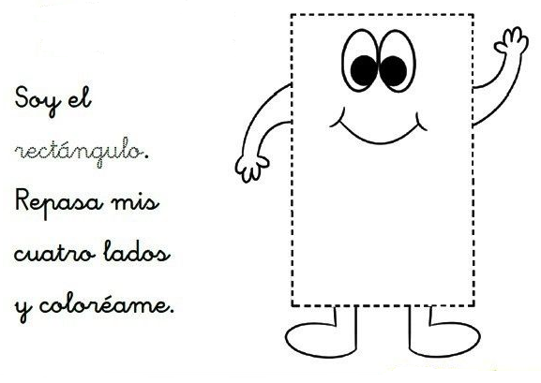
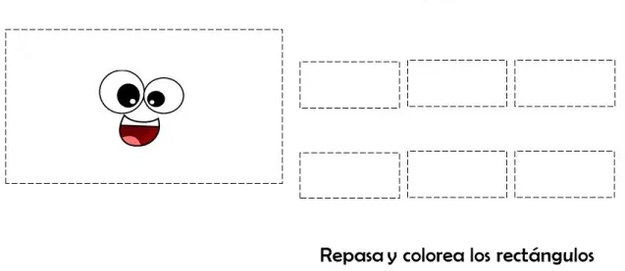

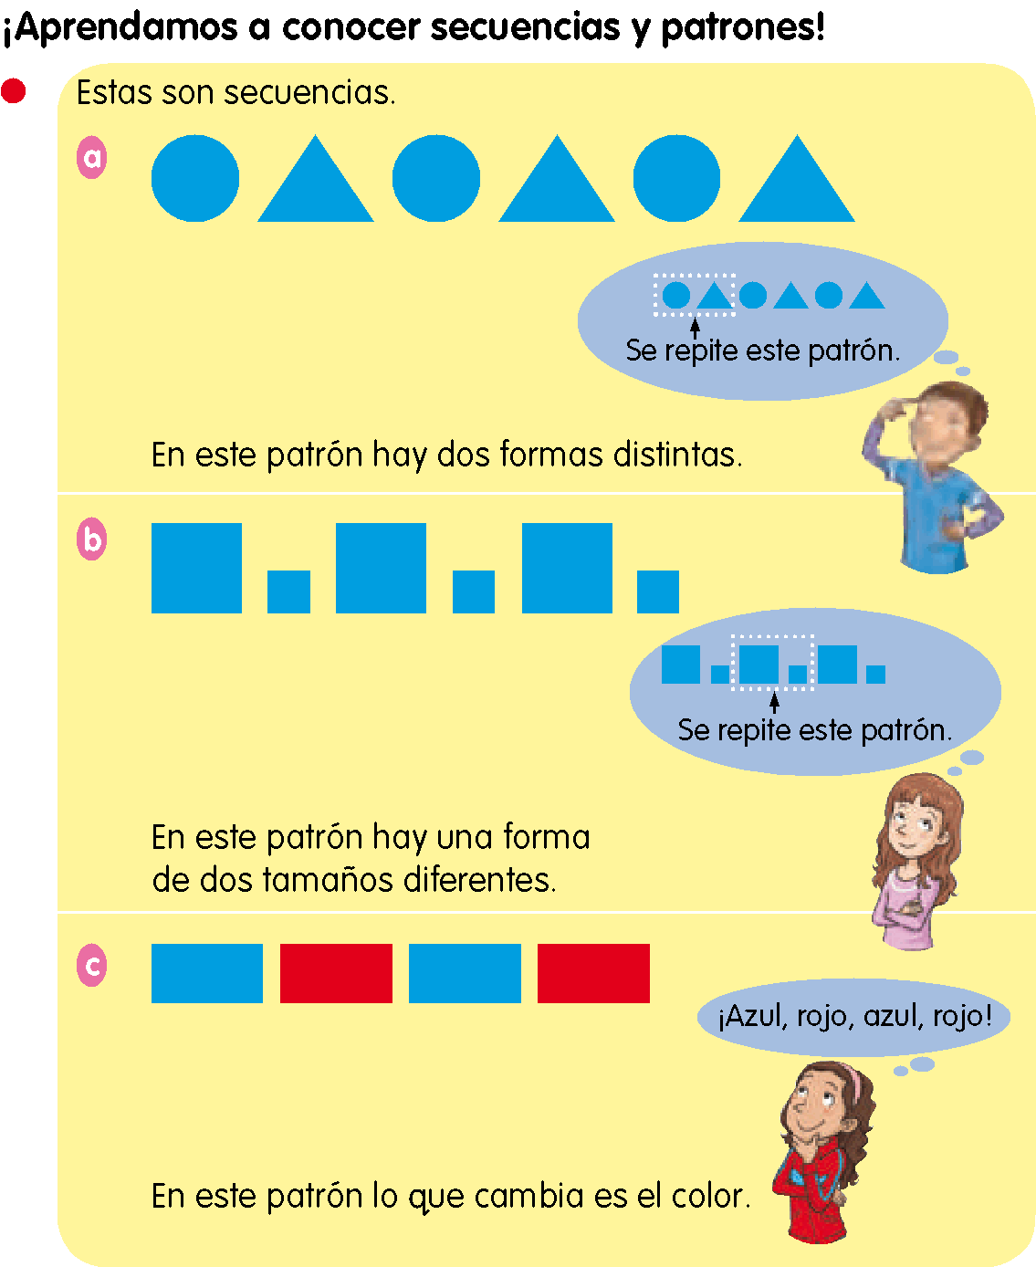
- MAMITA AYUDA A TU HIJO/A A CONOCER A DISFRUTAR DE LOS PATRONES, DEBE SEGUIR LA SERIE UTILIZANDO LOS RECORTES DE LAS FIGURAS GEOMÉTRICAS ENTREGADAS.
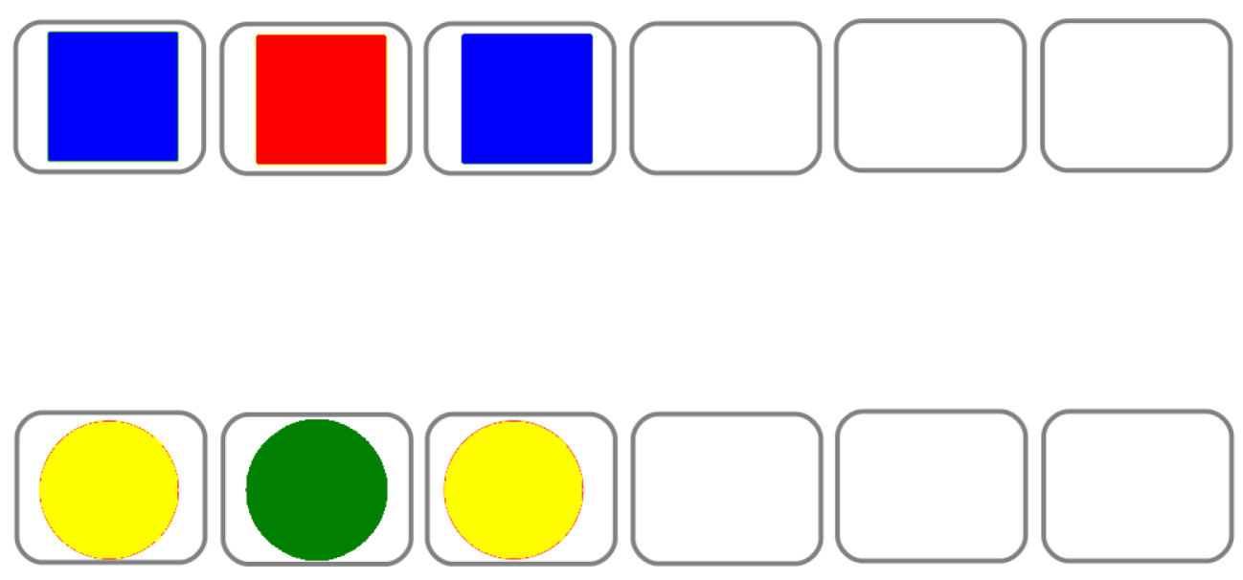

LLEGAMOS AL FINAL DE LA GUÍA, MUCHAS FELICIDADES POR APRENDER
¡¡¡TE ENVIO MIS CARIÑOS Y CUIDATE MUCHO!!!
NOS VEMOS EN LA SIGUIENTE GUIA, TIA SYLVANA.

A CONTINUACIÓN TE INVITO A QUE EVALÚES COMO TE SENTISTE EN CADA UNA DE LAS ACTIVIDADES REALIZADAS DURANTE DE LA SEMANA.

